图为中国部分区域图。

1.图中
A.①山脉是我国地势第一、二级阶梯分界线
B.②山脉是我国湿润区和半湿润区的分界线
C.③平原灌溉便利，可扩大双季稻种植面积
D.④高原旱灾频发，应大规模发展畜牧业
图是“亚洲沿某一方向的地形剖面”。读图，回答2、3题。
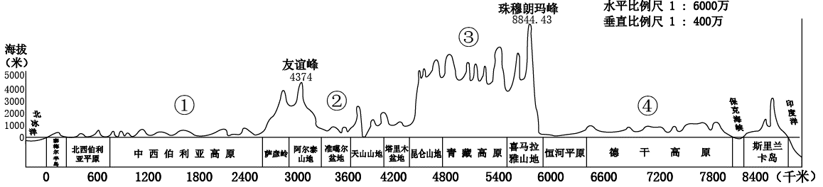
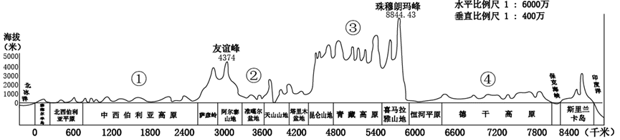
80°E
100°E

2.亚洲
A.图示剖面线地势起伏大且中部高南北低
B.图示剖面线大致呈西北—东南走向
C.平原面积小且主要分布在北部和南部
D.高原山地面积广大故平均海拔居各大洲之首
3.图示
A.①地河流结冰期短、多自南向北流 B.②地各河流只参与陆地内循环
C.③地流水和冰川侵蚀地貌广布 D.最高点和最低点的温差约为36℃
读我国某地景观示意图，完成4题。
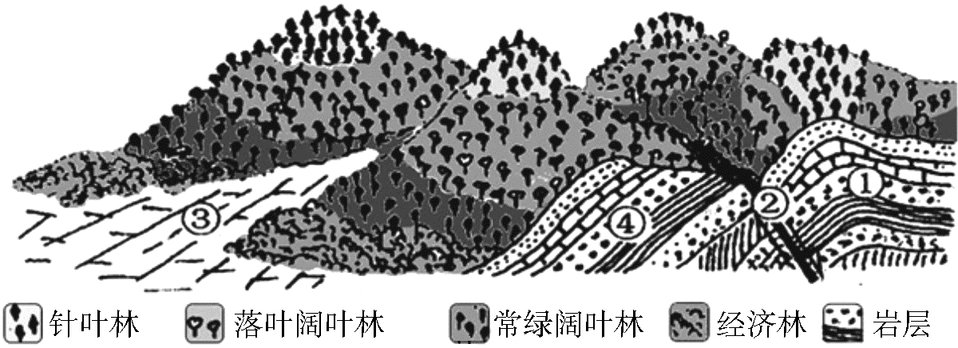

4.根据图示信息，推断该地区最可能位于
A．太行山 B．天山 C．祁连山 D．武夷山
年日照百分率是指一地的一年内实照总时数与同时期可照总时数的百分比的累年平均值。图为中国年日照百分率图。读图，回答第5、6题。
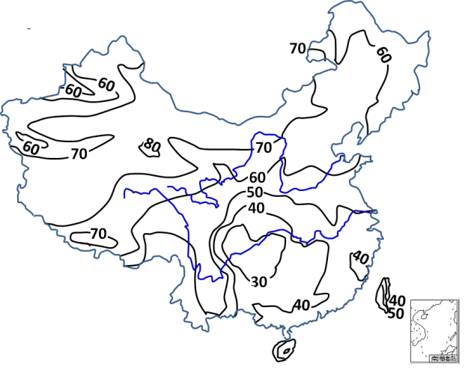
5.年日照百分率
A. 自东南沿海向西北内陆递增
B. 西藏西部地区可达70%以上
C. 昆仑山区小于秦岭山区
Ⅰ
D. 太行山区大于阴山山区
6. 影响台湾岛年日照百分率分布的主要因素是
A.昼夜长短 B. 季节变化
C.太阳高度 D. 地形起伏

图为“我国四条最美公路景观图”。读图，回答7、8题。
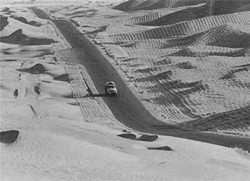
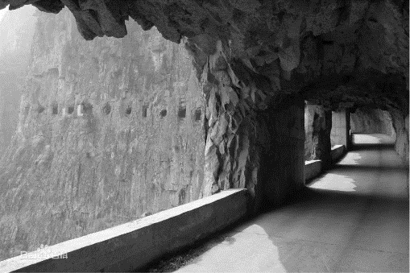
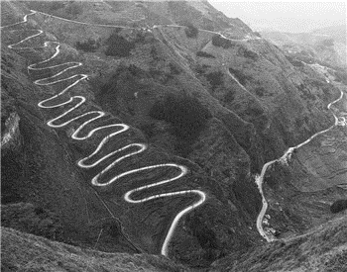
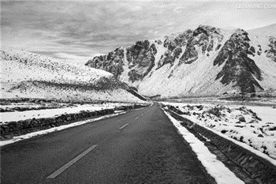

甲
乙

丙
丁

7.乙图修建“之”字形公路，主要是该地
A. 山地地形，地势起伏大 B. 经济落后，修路技术差
C. 景色优美，旅游景点多 D. 人口密集，聚落数量多
8.地形区与图中公路组合正确的是
A. 云贵高原-甲 B. 山东丘陵-乙 C. 塔里木盆地-丙 D. 华北平原-丁
读“某区域水系图”和“沿汉中-西安一线剖面图”
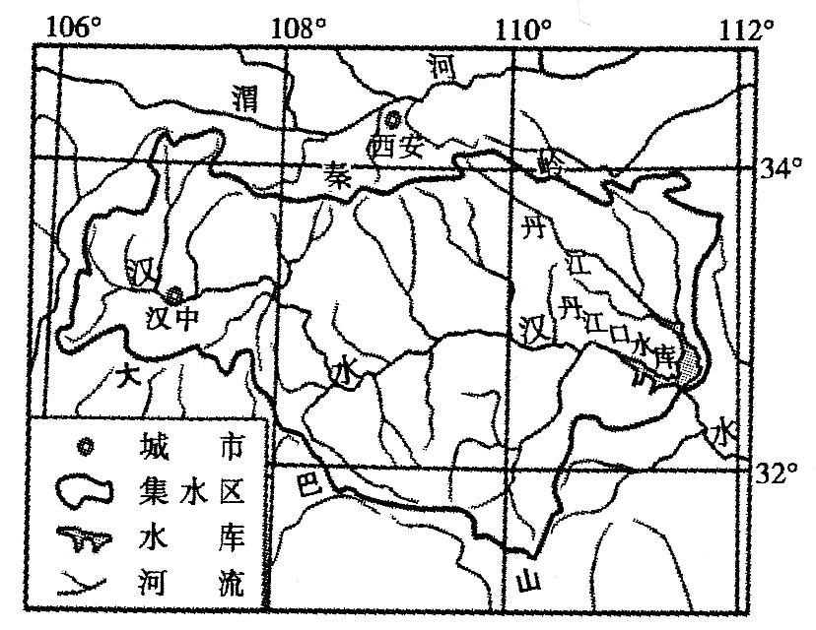

9.目前，丹江口水库集水区为南水北调中线工程水源区。下列叙述正确的是
A．丹江口水库的集水区是汉水和丹江的流域范围
B．汉水流域径流量和含沙量均大于渭河流域
C．集水区的地势南北高，中间低，且自西向东降低
D．南水北调工程的实施使得集水区的范围缩小
10.关于图中①②③④四地的叙述正确的是
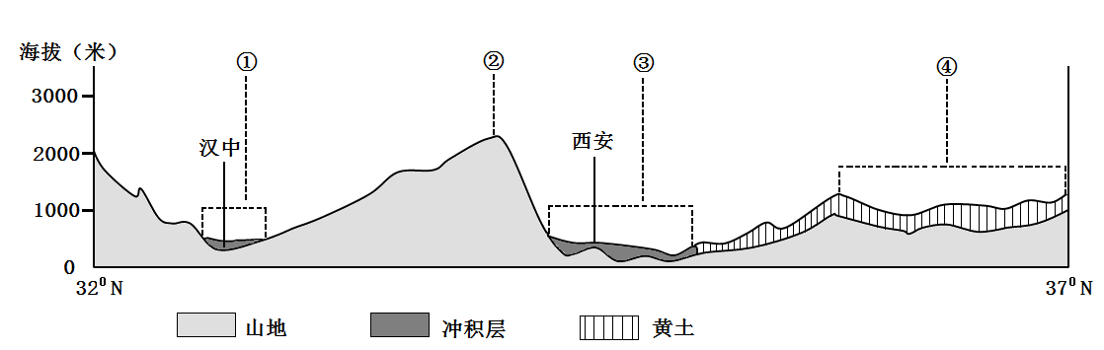
A.①处谷地气候类型为亚热带季风气候
B.②处山地是400毫米等年降水量线经过的地区
C.③处平原是断层陷落和流水侵蚀作用形成
D.④处黄土地貌经流水搬运和沉积作用形成

读图，回答第11题。
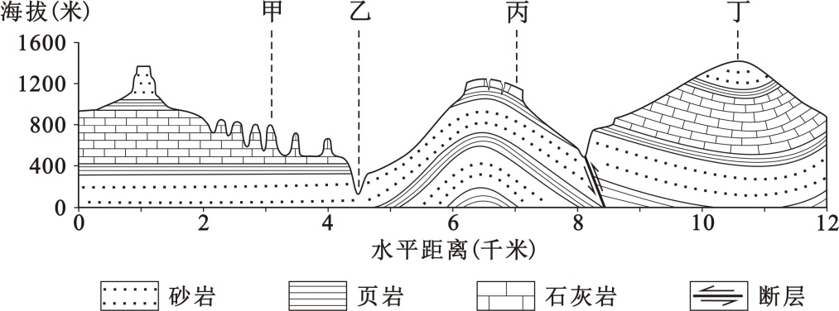
11.甲地为峰林，同类景观多出现在
①苏 ②湘 ③滇 ④新 ⑤桂 ⑥内蒙古
A．①② B．③④ C．③⑤ D．⑤⑥

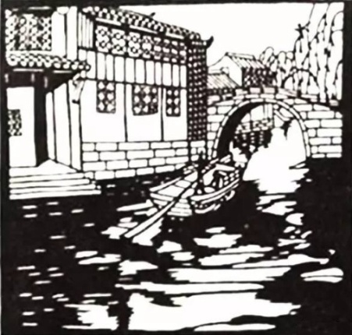
剪纸是中国民间传统艺术，2009年9月入选联合国教科文组织人类非物质文化遗产代表作名录。剪纸表现的内容丰富多彩，反映人们的生活环境、习俗和风情等，寄托人们对美好生活的向往，图是一帧剪纸作品。
12.图中剪纸所反映的景观主要分布于我国
A．四川盆地 B．华北平原
C．珠江三角洲 D．长江三角洲

图是我国重要的四条交通干线分布示意图。
13.对四条线路的叙述正确的是
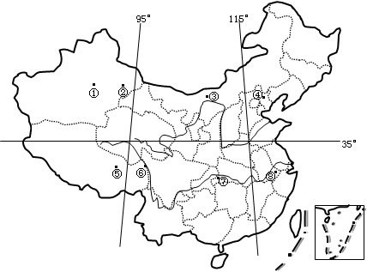
A．①—②线路处于高原、丘陵，人口密度最小
B．③—④线路穿过高原、平原，聚落分布均匀
C．⑤—⑥线路穿越高原、山脉，少数民族种类最多
D．⑦—⑧线路穿过丘陵、平原，聚落密度较大

